МИНОБРНАУКИ РОССИИ

Федеральное государственное бюджетное образовательное учреждение высшего образования

НИЖЕГОРОДСКИЙ ГОСУДАРСТВЕННЫЙ ТЕХНИЧЕСКИЙ
УНИВЕРСИТЕТ им. Р.Е.АЛЕКСЕЕВА

Институт радиоэлектроники и информационных технологий
Кафедра информатики и систем управления

______________ Знакомство с системой контроля версий GIT______________
(наименование темы проекта или работы)

ОТЧЕТ
по лабораторной работе
по дисциплине
__________Информатика и компьютерные технологии___________________
(наименование дисциплины)

РУКОВОДИТЕЛЬ:
________________ ______Савкин А.Е.__ _
(подпись) (фамилия, и.,о.)

СТУДЕНТ:
________________ __Мокрецова А.А.___
(подпись) (фамилия, и.,о.)

______Поз-25_________
(шифр группы)

Ход работы:
- Регистрация на Git.hub
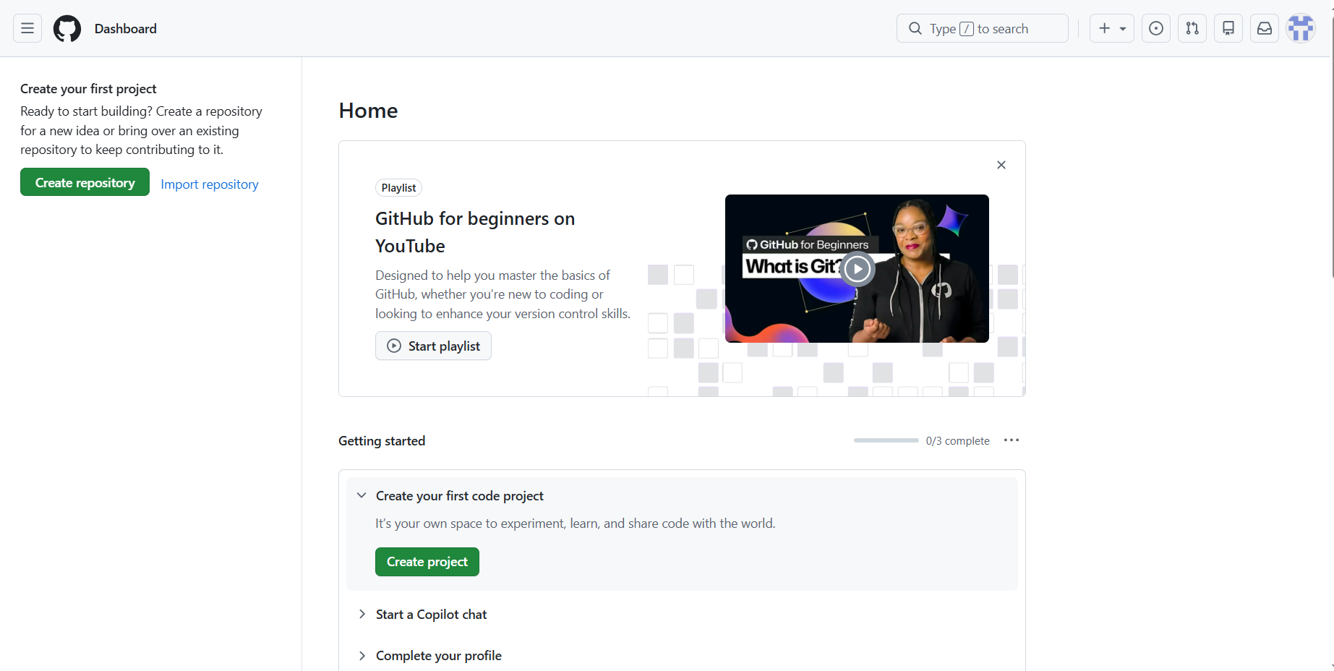
- Установка Git
В моем случае, он уже установлен
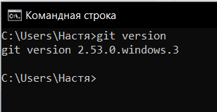
- У меня windows, поэтому использую Git Bush
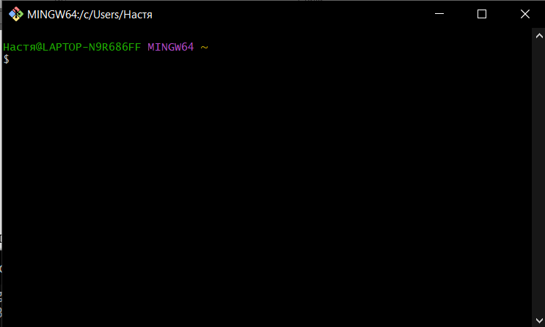
- Настройка Git
Вводим имя и почту
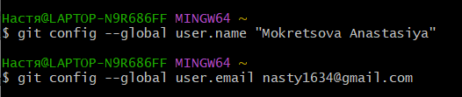
- Копируем репозиторий
Для этого нажимаем fork
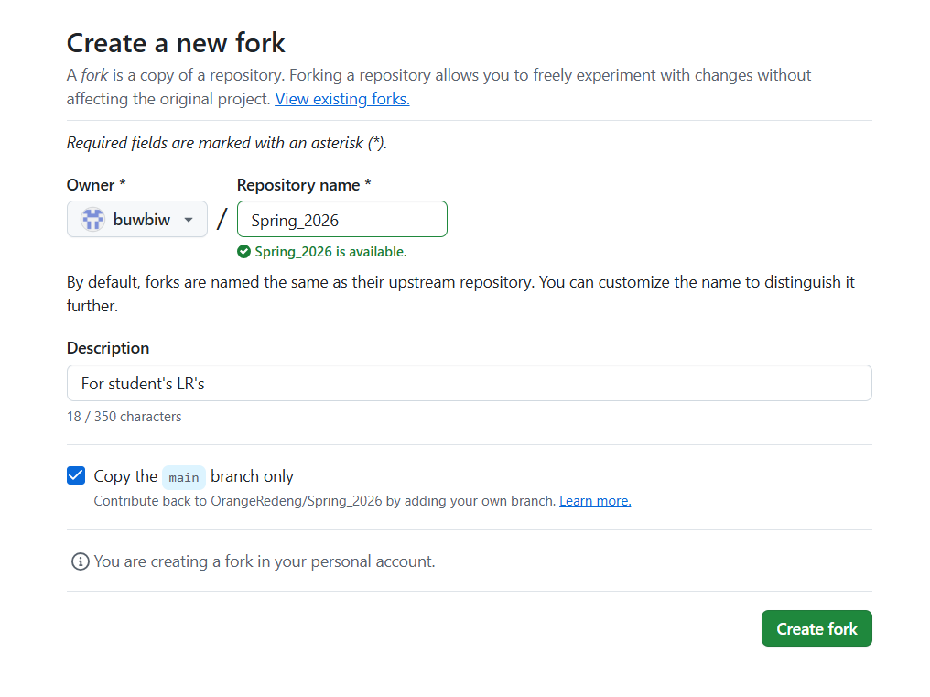
Далее открывается окно и нажимаем create fork
- Создаем новый репозиторий
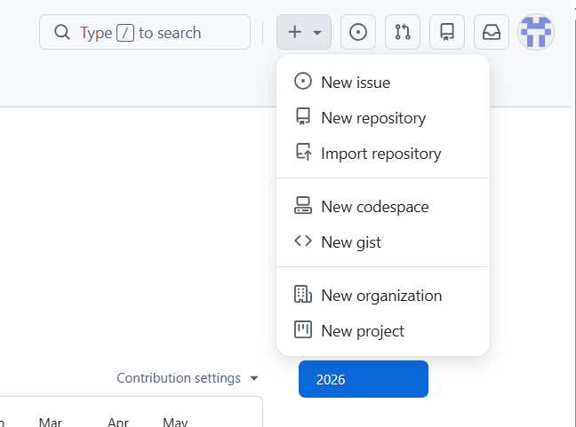
Задаем имя, описание, оставляю публичным
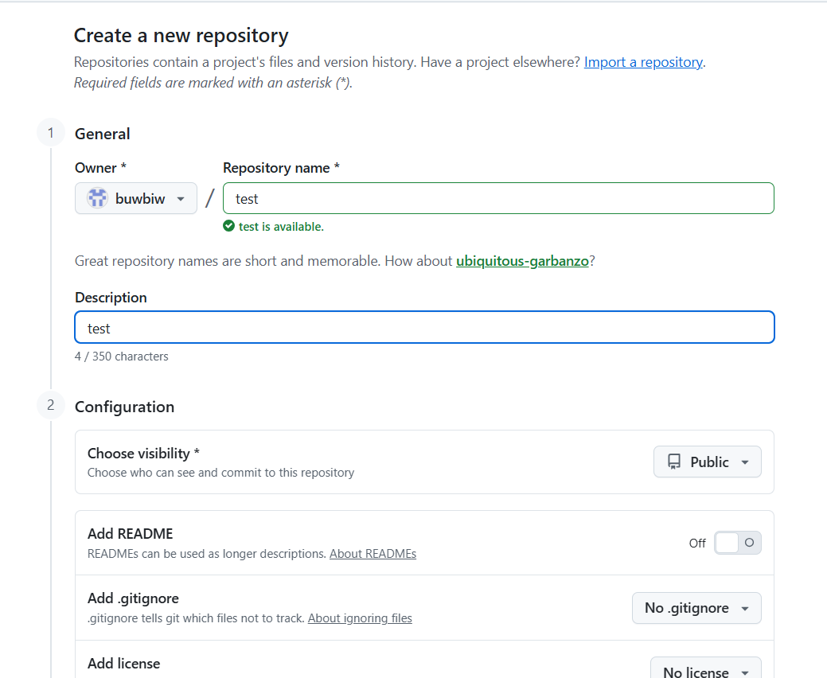
- Открываем терминал в нужном каталоге и клонируем форканутый репозиторий
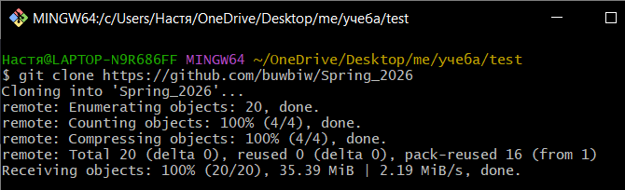
- Переходим в репозиторий и создаем ветку. Проверяем в какой из них находимся
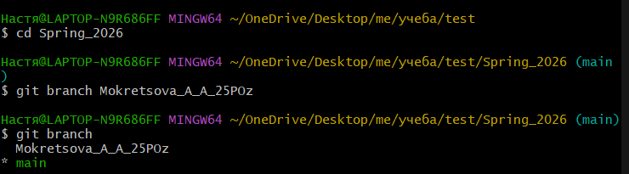
Переходим в только что созданную ветку и проверяем
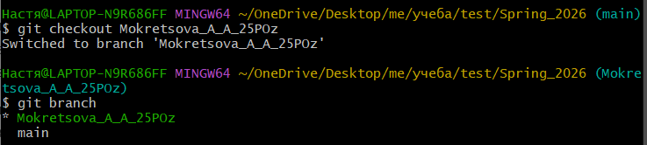
- Создаем папки и текстовый документ. Указываем файл командой и проверяем, что он находится под наблюдением
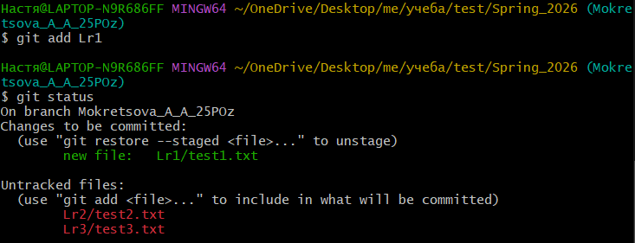
Добавляем оставшиеся файлы
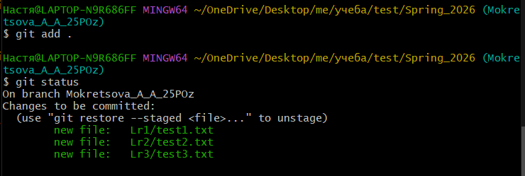
Сохраним и сделаем коммит
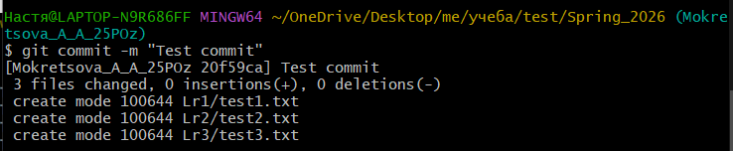
Я решила переименовать файлы просто в test.txt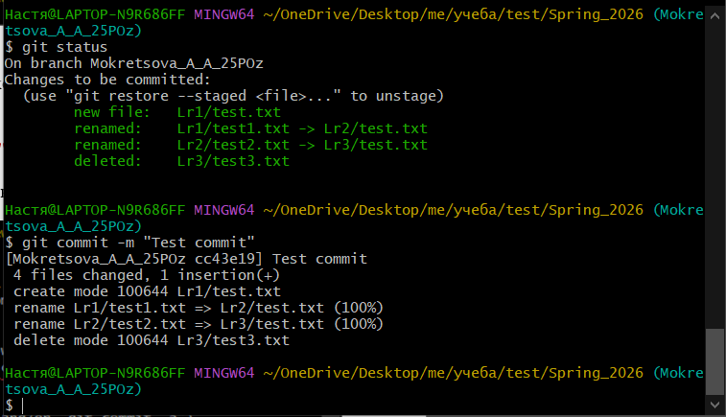
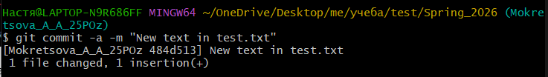
После этого git начал странно себя вести, поэтому я проделала все те же действия в новой папке test2
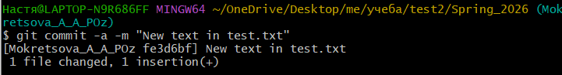
Ошибка при попытке запушить
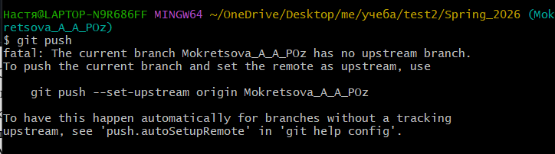
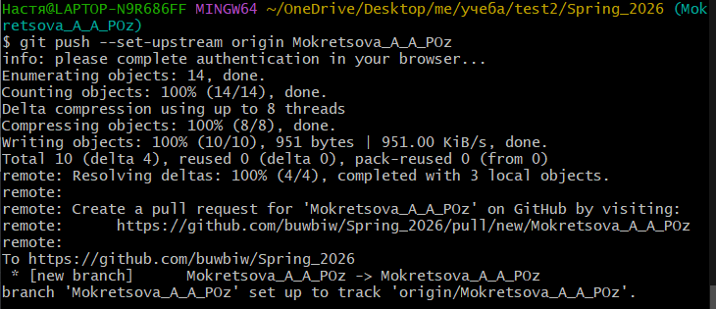
Команда выполнилась, я залогинилась, появились изменения
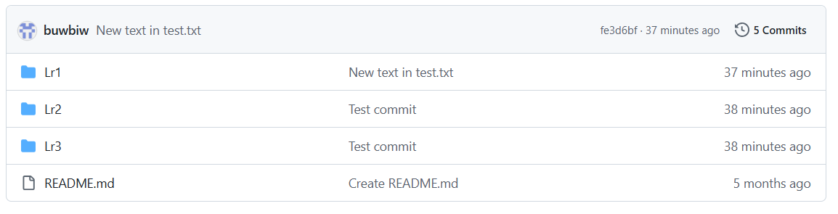
Изменяем файл на git.hub
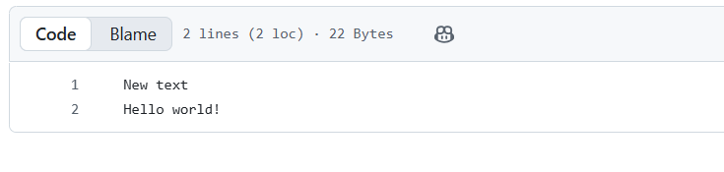
Получим изменения комнадой
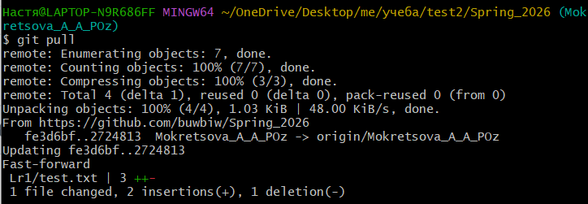
Создадим новый файл 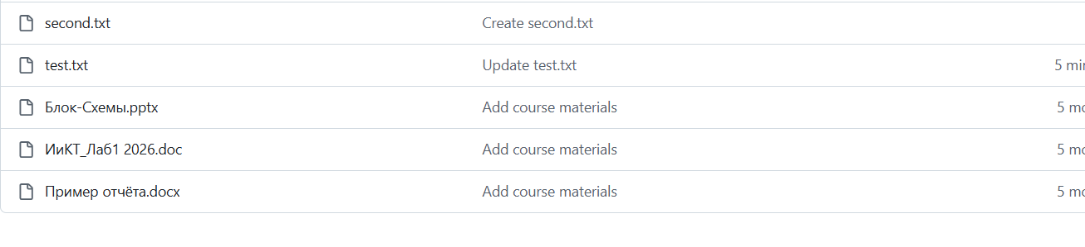
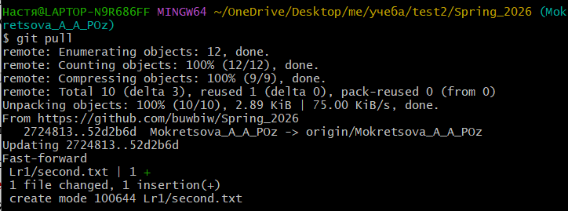
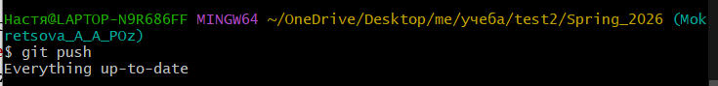
- Создание Pull Request’ов.
